

**2019 吉林省基层公共服务项目招聘 753 人**

**面试提分秘籍**

吉林公益岗面试群：806608212

吉林中公教育地址：长春市朝阳区辽宁路 2338 号中公教育大厦电话：0431-8123-9600，0431-8123-9633



目录

第一篇 结构化面试备考 3

第二篇 无领导小组讨论面试备考 12

第四部分 面试进阶指南 15

第五部分 社会热点预测 17

热点一：“维护人民群众舌尖上的安全” 17

热点二：基层年轻干部断层之忧 18

热点三：别把“温情罚单”视作“违停偏方” 19

热点四：倾听基层干部心声，推进基层工作 20

热点五：啥是佩奇不重要，重要的是拥抱亲情 21



热点六：“无声骑手”，用奋斗向世界发声 23

热点七：发挥文旅优势，聚焦智力扶贫 24

热点八：安静的书桌如何在乡村安放 25

吉林公益岗面试 QQ 群 806608212

第一篇 结构化面试备考

第一章 面试概要

第一节 面试简介

一、结构化面试的概念

结构化面试是指针对要测评的内容实现进行精心设计，系统全面地列好拟提问题的清单，面试严



格时按照事先准备好的问题提问，并根据应试者回答内容的适当性进行评价。

简单说就是测评要素、面试试题、实施程序、评分标准、考官组成等都事先进行规范性设计的一

种面试测评方法。

二、结构化面试的实质

面试的实质是找到和岗位要求最匹配的人选，即对岗位胜任力的测评。

也就是说在面试过程中，考官的最终目的是选拔出与职位最匹配的人。看考生是否具备与拟任职位有关的知识、经验、能力、性格、价值观等。

三、结构化面试的特点

**1. 面试具有综合性**

面试不强调考生某一方面的能力素质，而是重点考查考生能否在面试这个压力较大的环境下呈现

自己良好的综合素质，其中考生分析问题的能力、人际交往的能力、应变能力、自我情绪控制能力、

组织协调能力等都是考官考查的内容。

**2. 面试具有互动性**

面试中，考官与考生总是处于一问一答的互动状态，考官可以通过观察和谈话来评价考生，而考

生也可以通过考官的各种表现来判断考官对自己面试表现的满意度，并可借此机会获取那些关于报考

单位及职位的信息。

**3. 面试具有公正性**

三支一扶面试由采用大致相同的程序和规则，题目的风格也大同小异，其目的是保证面试的公正

和科学，但是面试也因此必须具有一定的重复性，比如面试试题的结构、难度、风格都会出现重复，

整个面试的流程，从下发面试通知、政审、抽签候考、入场面试、考官评分、考生退场到最后公布成

绩，也都是按照预先设定的形式来完成的。这对于每一个考生来说都是公平的，针对这一点，准备参

加面试的考生可以预先加以训练、复习和准备，以便顺利通过面试。

**4. 面试具有主观性**

3

吉林公益岗面试 QQ 群 806608212

面试的测试题目具有很强的主观性，一般没有确定的标准答案，这就要求考生在回答问题的过程中必须准确把握用人单位选择人员的偏好；另外，面试时，考官在评分的过程中也具有较强的主观性。一般而言，由于试题的主观色彩比较浓，而考生在考场上的主观意识又比较强烈，因此考官在根据既定测评要素、测评标准进行标准化打分的过程中，又不可避免地带有较强的主观性，很难完全排除自身阅历经验、价值判断的影响。

四、面试流程

审查抽签

1.考生按照抽签顺序，逐一进入考场。

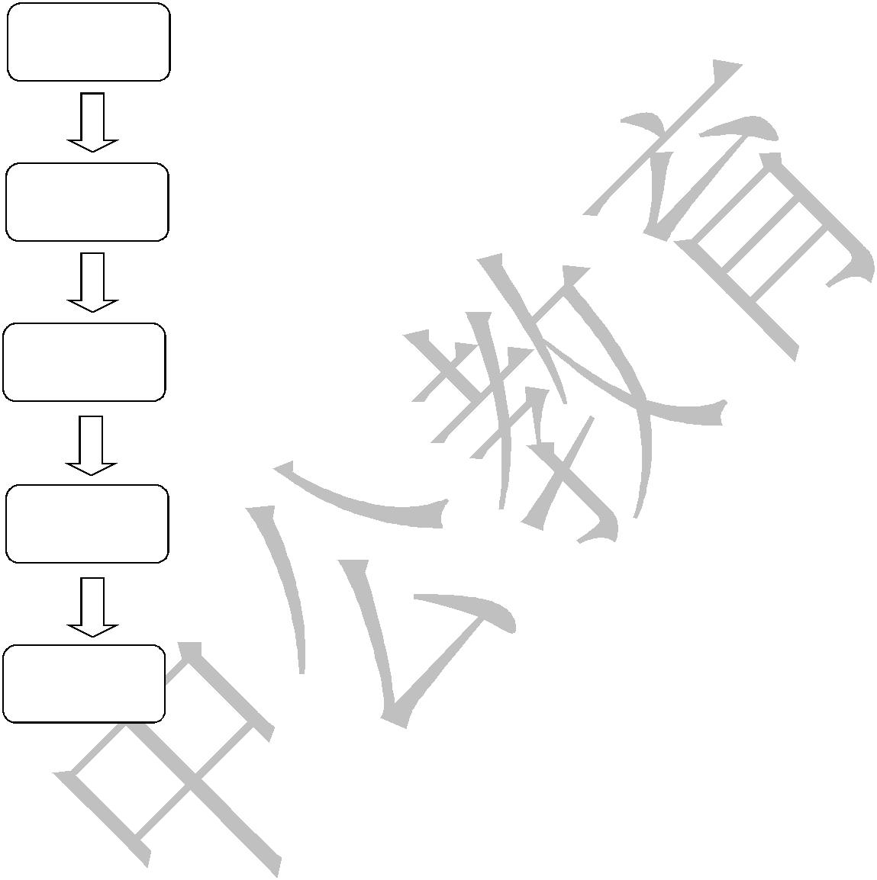

面试候考 2.依据考场要求进行面试候考。

开始答题

3.严格按照考场规定和考官要求作答题目。

考生退场 4.考生退场。

统计分数

5.考官根据考生当场表现进行评价打分。

4

吉林公益岗面试 QQ 群 806608212

五、面试考场布置

考官的位置一般处在背靠窗、面朝门的上座，最中间的是主考官，两侧坐着其他考官。根据考官人数，这一排一般有 5-9 个座位。在考官席的左侧一般是计时员席（负责计时工作）、计分核分员席

（负责收集、统计、计算考生分数）；在考官席的右侧是监督席（负责监督考场流程、计分等的公平性）；考官席正对面是考生席。

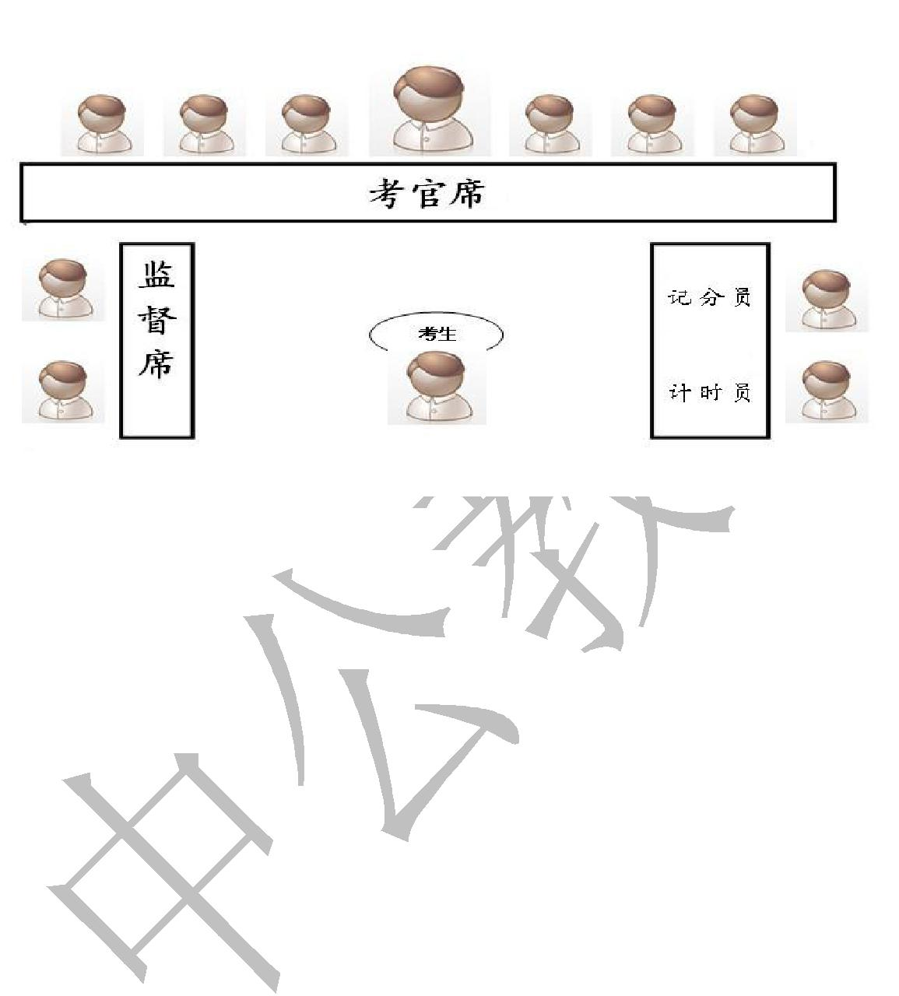

5

吉林公益岗面试 QQ 群 806608212

第二节 面试的测评要素

面试是通过面对面的交谈，测评应试人员适应三支一扶岗位工作岗位要求的基本素质和实际工作能力，选拔一批与三支一扶岗位相关的经验、能力、价值观等相匹配的人员。

近几年各个地方对三支一扶的面试考查侧重点虽有不同，但总体来讲，仍然具备其岗位着重测查的方向。广大考生在备考的过程中，一定要注意培养自身对各类测评能力的理解，对面试中可能出现的能力测查点有一定的心理准备。因此，纵观各类考试的面试，主要涉及以下六大能力要素：

一、综合分析能力

综合是在头脑中将事物的各个部分或各种特征联合为整体。分析则是在头脑中将事物的整体分解为部分。综合和分析在思维运动中起着重要的作用，是思维智力中的重要组成部分。在日常工作当中，经常会涉及对问题的宏观把握和事物间矛盾关系的理解。



【例题 1】你讨厌交通拥堵，自己却驾车出行，你讨厌到处脏乱，自己却乱扔垃圾，你讨厌贪污

腐败，自己却给人送礼。对于这种社会现象，你怎么看?

【例题 2】习近平总书记说，“我们要有钉钉子的精神，钉钉子往往不是一锤子就能钉好的，而是

要一锤一锤接着敲，直到把钉子钉实钉牢，钉牢一颗再钉下一颗，不断钉下去，必然大有成效。”你怎

么理解这句话？

【例题 3】要想给学生一碗水，老师必须有一桶水，谈谈你对这句话的理解，并写一句类似的话。

【例题 4】如果你成功被录取，成为一名医务人员，你如何看待患者的权利与义务？

二、人际交往意识与技巧

建立和维持自己与他人、团体的关系。这些关系是有目的的、与工作相关的，包括与他人的沟通，以及组织中的服从、合作、协调、指导、监督活动。

【例题 1】你和同事共同负责一项工作任务，但是由于同事的原因造成了工作失误，领导严肃的

批评了你们。你如何处理？

【例题 2】你在单位工作认真努力，得到了领导认可，当你准备大展拳脚时，领导却安排将你借

调到其他单位一段时间。面对这种情况，你会怎么办？

三、应变能力

考查考生在具有压力的情况下随机应变、触类旁通，并做出正确决断的能力。

【例题 1】一次你和乡长有急事下村，路上车子被很多村民围了，要求乡长解决问题，此时你怎

6

吉林公益岗面试 QQ 群 806608212

么办？

【例题 2】学校食堂出现问题，部分同学出现了呕吐的现象，家长担心都在学校门口，校长让你去处理，你怎么办？

【例题 3】你是一名急诊科医生，一天送来一名急救病人，病情紧急，病人身上没有钱，也联系不到病人家属。面对这种情况，你该怎么办？

四、岗位匹配性



求职动机是指在一定需要的刺激下，直接推动个体进行求职活动以达到求职目的的内部心理活动。个人的求职目的与拟任岗位所能提供的条件一致时，个体胜任该岗位工作并稳定地从事该工作的可能性较大。

【例题 1】你为什么选择这个职业，你认为这个职业和其他职业有什么不同?

【例题 2】如果你被录取，你将如何开展工作？

五、计划组织协调能力

对自己、他人、部门各项活动做出计划，合理高效地安排时间和调配资源，并对在此过程中可能出现的矛盾冲突，按照一定标准进行协调的能力。

1.调研

【例题】某镇在招商引资过程中，计划引进一个项目，假如领导让你进行可行性调研，你怎么做？

2.宣传

【例题】乡镇推广一项杀虫新技术，农民试用了，觉得见效慢，如果让你来推广这项新技术，你

怎么办？

3.活动策划

【例题】在当前农村仍以家庭养老为主的背景下，一些地方出现了孝道弱化的情况。你所在的镇

为弘扬传统孝文化，决定集中一段时间，开展以“孝”为主题的活动。为确保实效，你有哪些好的建议？

六、言语理解与表达能力

能针对不同的听众采取不同的语言方式、风格，将自己的思想明白无误地、清晰而有条理地表达出来，让听众接受并能引起反响的能力。

7

吉林公益岗面试 QQ 群 806608212

【例题 1】某村村民因为对在自己家附近建设垃圾处理厂感到不满，聚众来政府闹事，你是相关负责人你会怎么劝说村民？请现场模拟。。

【例题 2】一块铁，如果经常擦拭，就会很亮；如果长时间放置，就会生锈。请以擦拭为主题，发表一段演讲。

【例题 3】请以“沙漠中，你听到骆驼声……”为开头，以“终于看到一片绿洲”为结尾编一个故事，

故事主题、情节自拟。



8

吉林公益岗面试 QQ 群 806608212

第二章 举止仪表的具体要求和原则

第一节 仪容仪表

一、女性仪容和服饰

**1. 女性仪容**

发型。首先，选择与自己风度、气质一致的发型。性格开朗的女性可以选择造型明快活泼的发型，性格潇洒奔放的女性可以选择豪爽浪漫的发型等。其次，选择发型必须适合自己的脸型。例如，额头宽女性，可将发梢向下梳，做成刘海或波浪，让头发遮盖一部分前额；额头窄的女性，发梢则应尽量离开前额往上梳，齐刘海必须要短；鼻子较大的女性，头发应梳高或向后梳；鼻子小的女性应让刘海下垂，但刘海亦不可太长。再次，发色要避免选择夸张的颜色，要注意和整体环境氛围相协调。最后，定型产品不要使用过多。过多的啫哩水、啫哩膏会让面试考场充满刺鼻的香味。



化妆。总体来说，女性可以给自己化一个大方又清新的淡妆。在材质方面，避免使用流行的亮粉材质等。具体来说，应选用接近自己肤色的自然色彩，以免显得不自然。眼影的选择要搭配服装色彩，此外，粉红色、橘色等暖色调眼影会显得亲切可人。不宜使用大红、橙红等颜色过于刺目的唇膏，以免显得血盆大口，同时唇线不可以画的太深，会让嘴唇变得过分突出。

手和指甲。女性求职者应保持手部的干净和滋润。面试前要将指甲修剪到长度不超过指尖，顶端磨圆，并且不要涂指甲油。切忌采用假指甲等指甲饰品，以免分散考官注意力。

**2. 女性服饰**

女性求职者可以选择穿着剪裁得体、样式大方的西装、套裙，切忌穿太紧、太透和太露的衣服，

更不可穿超短裙（裤），不要穿领口过低的衣服；夏天，女性还要注意内衣与外套协调一致，避免透

出颜色和轮廓，否则会让考官感到不庄重、不雅致，也会有轻佻之感，这是求职的大忌。而在色彩方

面，不一定非要选择黑色，沉稳庄重的色调即可。鞋子要与衣着相协调，不要穿长而尖的高跟鞋，要

穿能够体现职业女性尊严的中跟鞋。至于丝袜，面试的时候是一定要穿的，否则会显得不够庄重。

二、男性仪容和服饰

**1. 男性仪容**

发型和胡须。男性要保持头发整洁清爽，头发的长度以不遮挡视线、不遮耳朵、不碰衣领为宜。

此外，如果没有特殊的宗教信仰或民族习惯，求职者应刮干净胡须。

手和指甲。同女性一样，男性也要保持手和指甲的干净，不留长指甲。

面部。男性在面试之前也可以做一些面部修饰，例如涂上些护肤品，不让脸显得干涩或有油光。

个人卫生。男性求职者一定要从细节上注意个人卫生，例如注意耳孔鼻孔的清洁等。另外，还要

注意处理口腔和身体的异味。有必要的话，可以适度喷洒香水，但一定不能选择浓烈或怪异的气味。

9

吉林公益岗面试 QQ 群 806608212

**2. 男性服饰**

男性求职者在面试中的服装以西装为首选。西装面料最好以深色为主，材质最好选择天然织物，

因为人造织物的光泽和质地会给考官一种廉价的感觉。另外，西装款式的选择也要符合个人的身型，

例如瘦高型的人不要选择廓形细窄而锐利的套装；体型偏胖的求职者可选择深灰、深咖啡色的西装；

身体较矮的求职者可穿三件套西装，这样能够模糊身体的分割线。

衬衫是男性求职者理想服饰元素之一。面试时最好不要穿着图案繁复、色彩斑斓的衬衫，如果天

气不是非常热，一般最好穿长袖。

领带要与西装、衬衫相搭配，领带的长度以到皮带扣处为宜，最好不要用领带夹。在颜色方面尽



量选择明亮的色彩，而图案方面要避免选择有圆点花纹、卡通图案、体育标志以及徽标等的领带。

皮带和皮鞋的颜色要协调庄重。面试前要把皮带和皮鞋清洁干净。皮带应坚持使用皮质的。对于

皮鞋，不宜选择尖头款式，以免攻击感太强。此外，还要注意避免黑色的皮鞋与棕色西装搭配，这样

会显得不协调。

第二节 举止

一、进门

进入面试室之前，考生应轻敲面试室的门二、三下，待得到考官的应允后才可进入（若有工作人

员引导则不必如此了）。如果轻敲房门后，没人应答，等一至二分钟后再敲，千万不能破门而入。进

门后不要忘记关门，同时也要注意关门声音要轻，以减轻关门声对考官以及工作人员的干扰。

考生进场的脚步应该从容稳定，速度不可以过快。考生在考生席附近站定后，问候考官。考官让

考生就坐，考生表示感谢后即可坐下。

二、就坐

考生就坐后，考官们这时将全神贯注地注意考生的一举一动，一言一行，考生的姿势语言将做为

“背景”而存在，所以请务必坐好。考生不要坐得太满，坐到椅面的一半到三分之二，就可以了。男

性两膝之间可空出一个拳头左右的位置，而女士两膝应该并拢，一起摆向一边，上身略向前倾。端正、

大方、自然的坐姿既显得精神十足，又表现了对考官的尊重。

考生坐好后，双手自然放到桌子上。开始答题时拿起笔在纸上进行构思，构思完毕后，要把笔轻

放到桌上。回答问题的过程中，手不要玩笔，不要有多余的小动作，必要时可以加上手势语，但不要

过多。

考生在答题过程中，要注意避免小动作。不要有耸肩、晃脑、抖腿、搓手等小动作。切勿在答题

的过程中手舞足蹈，亦不可答题的时候手指着考官。这是对考官的不尊重，会让考官们反感。

三、面部表情

10

吉林公益岗面试 QQ 群 806608212

面部表情是一个人的情感的“睛雨表”，人的内心世界的复杂活动，都通过面部表情的不断变化表现出来，而且比语言表达得更丰富、更深刻。面部表情在面试礼仪中占有相当重要的部分，也是考生最容易疏忽的部分。考生在表情上需要注意以下几点：

**1. 微笑**

微笑是一种世界通用的语言，可以增强人的自信。在面试过程中，考生面带微笑，不仅能增强自

己的自信心，而且微笑还是一种渲染剂，引起考官们的注意和好感。当然微笑不要太僵硬，要发自内

心。自己平时可以对着镜子多练习一下。

**2. 眼神**



“眼睛是心灵的窗口”，在答题过程中，考生应适当的和考官进行眼神交流，用眼神传递友好，

目光要自然、柔和、亲切、真诚。很多考生在平时说话的时候会有很多的习惯动作，例如，挤眼，眼

睛向别处看等，这些都会影响到自己的形象，因此考生应该尽量避免这些问题在面试的过程中出现。

面试答题时不要目光呆滞地死盯着面试官看，让考官感到很不舒服。另外注意：除了主考官，考生答

题的时候要经常用目光扫视一下其他考官，以示尊重和平等。

**3. 观察**

由于面部表情能反映出人的喜、怒、哀、乐，在面试过程中，考生不仅要把握好自己的面部表情，

而且还要善于观察并仔细“阅读”考官的面部表情，洞察考官的内心情感和情绪的变化，顺应考官的

感情迁移，迎合考官的情绪变化，并根据考官的表情变化来及时调整自己的回答内容，避免引起考官

的反感，给考官留下轻松愉快的印象。

**4. 退场礼仪**

回答完题目后，考官就会让你离开考场。记住，在离开时，不要带走桌上的任何东西，一定要记

住和考官道谢。有些考生认为还未回答完所有面试题目的时候考官就开始打分了，所以最后回答完的

礼貌就不那么重要了。其实不然，你并不知道考官到底什么时候给你打分，考官也不可能和你汇报一

下，因此考生一定要把自己最好的精神面貌坚持到最后。

第三章 面试进阶指南

第一阶段：原生模拟看难度。

原生状态模拟考试真题，直观感受考试难度，客观衡量自身水平，为全面备考做好心理准备。

这一阶段大家可以到我们的官方网站（www.offcn.com）上查找历年三支一扶面试真题及模拟题进

行模拟训练。

第二阶段：思考归纳摸规律。

做一定数量的模拟题，形成自己对题目的思考，总结类型题规律，梳理作答思路，选择适合自己

11

吉林公益岗面试 QQ 群 806608212

的答题框架结构。

这一阶段模拟练习，在保证做题数量的基础上按照“题型各个击破”、“先易后难”的基本原则，循序渐进，摸索类型题答题规律和基本作答思路，形成自己对题目的雏形思考。

第三阶段：借助外力补自身。

自学到一定程度难免陷入瓶颈，思维局限、热情消退，这个时候不妨多听一听他人的想法，取长

补短，可能会有豁然开朗的新发现。

中公教育专门为广大考生准备了丰富的线上直播和线下体验课程，充分运用多年潜心研发和实践

检验后的系统理论与科学方法为考生答疑解惑，帮助大家克服学习瓶颈，完善自身思考，助力学习更



进一步。

第四阶段：融会贯通多实践。

消化吸收线上课程知识理论内容，实践体验训练方法，继续进行模拟练习，对思路思维进行不断

修正，熟练掌握并最终使自己的答题思维稳定下来。这个阶段的关注点主要有两个：一是答题的整体

性。力求框架清晰，结构完整。不说半截话，不虎头蛇尾草草结束。二是答题的针对性。问什么答什

么，切中要点。忌断章取义，满口空谈。

第五阶段：补充知识抠细节。

答题结构完整思路清晰，看问题切中要点，这个水平段已经足以战胜大部分考生，但真正高手间

的竞争绝不仅于此。我们不能满足于“低水平竞争”的胜出，也许我们的对手恰恰是那一小撮高手。

所以，这一阶段学习任务主要关注以下几个方面：

一、抠内容细节。多补充各类知识，拓展思维触角，让自己看问题更有高度和格局。可以将之前

做过的题目拿出来，查阅题目主题的相关资料，对比一下自己的回答、参考答案以及资料之间传递的

信息，将没想到的、不知道的填充到自己的知识储备中。

二、抠形式细节。可以参考中公教育提供的经典题目参考答案，借鉴如怎么精彩的开头，如何更

好的增强答题的气势等。以增强气势为例，可以多采用排比、对比、转折、递进等句式加强语言表达

的冲击力。

第六阶段：勤加练习调状态。

当我们对题目作答思考成熟，应对游刃有余之后，影响我们最终面试效果的主要就是临场的发挥。

因此，达到这一阶段短期内已经不能实现大幅度突破的考生要做的就是每天抽出 1 到 2 个小时的时间，

通过“全真模拟”调整自己的状态，将自己状态最好的感觉稳定下来。

12

吉林公益岗面试 QQ 群 806608212

第二篇 无领导小组讨论面试备考

一、无领导小组讨论的概念

无领导小组讨论，是指没有指定谁是领导的讨论，小组成员在讨论中的地位是平等的一种人事测评方式。通过设定模拟的情境，给一组测评者（一般是 6-12 人）一个与工作或者社会实际相关的话题，

要求成员在规定的时间内，通过充分、高质量的讨论来形成小组的一致意见。在参测者开展讨论的过

程中，评价者并不参与其中，只是在正式讨论之前向参测者介绍讨论的主题、所要达到的目标以及时

间规定，让参测者自行安排、组织发言次序并展开讨论。

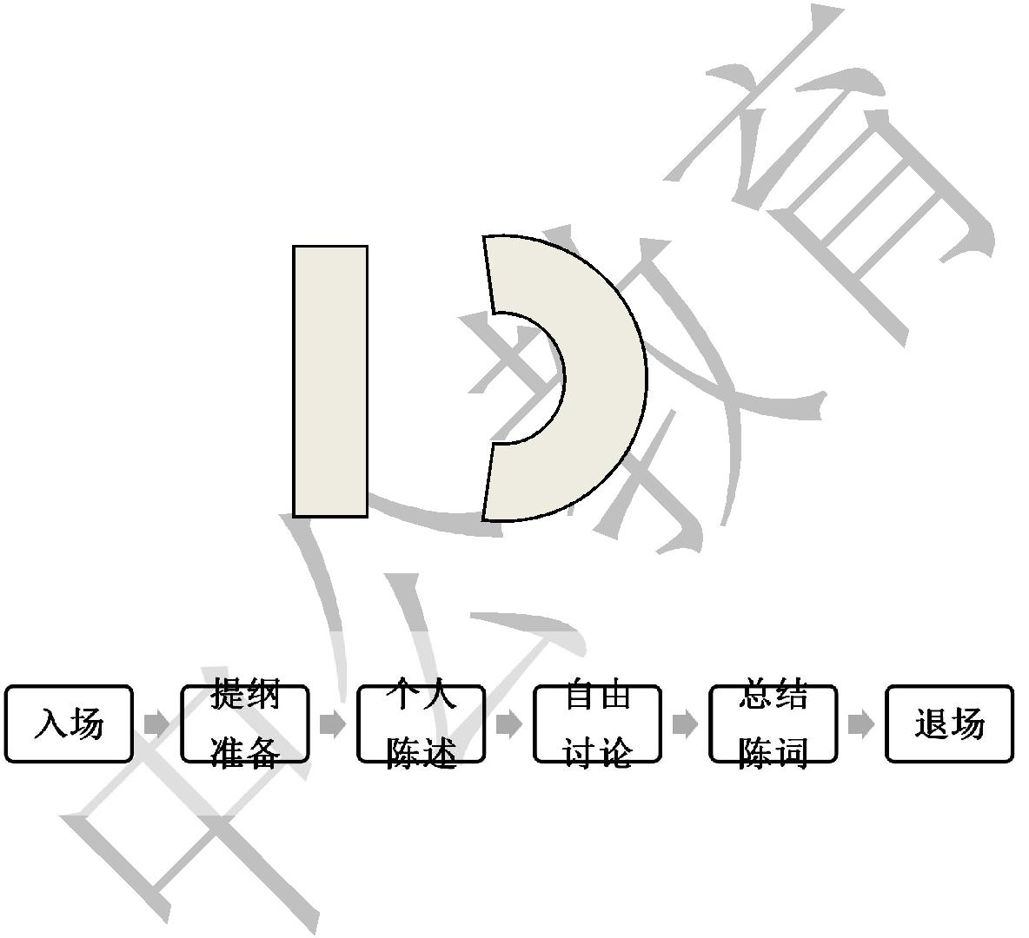

二、无领导小组讨论的考场布置

无领导考场布置主要为考生围坐成弧形，考官集体坐在正前方，一般距离 3 至 5 米。弧形图为考生席。

三、无领导小组讨论的常规流程

（一）提纲准备阶段

宣布讨论正式开始并计时，每个应试者拿到讨论的题目后可以有 5~15 分钟左右的时间进行独立阅读和思考，并列出发言提纲，为自己下一阶段的表现做好准备。

（二）个人陈述阶段

考生可以自由安排发言次序或者按照抽签顺序依次发言，一般每人发言时间不得超过 3 分钟。考官不参加考生的讨论或回答应试者的问题，以免给应试者暗示。

（三）自由讨论阶段

所有考生发言结束后，进入自由讨论环节，大约 40～60 分钟，考生就讨论材料展开自由讨论。应

13

吉林公益岗面试 QQ 群 806608212

试者如何发言、发言的次序和次数等都是应试者自己的事，考官不干预讨论过程，只观察并对照评分表中所列条目仔细考查考生在讨论中的表现，进行记录。

（四）总结陈词阶段

主考官宣布时间到，请应试者停止讨论。当应试者讨论达到预定的时间时，不论讨论到了哪一个阶段，都应立即停止。

四、无领导小组讨论题目展示

背景材料：



材料一：2016 年 7 月 23 日，在北京八达岭野生动物园内发生了一起老虎袭人事件，某游客无视景区警示牌的提醒擅自下车遭遇园内老虎袭击受伤，其母亲见状立刻下车救援，却被另一只老虎咬住致当场死亡，该事件引发人们对“规则”的热议。之后事件调查组经过调查后，认为该游客并未遵守动物园相关规定，对园内相关警示牌也未予理会，擅自下车导致遭到老虎袭击，故不属于生产安全责任事故。

材料二：在现代生活中，我们每天都会遇到很多规则。比如过马路要走斑马线，红灯停、绿灯行，比如进入建筑工地要戴安全帽，公共场所不能大声喧哗，比如考试不能作弊、看病要排队、竞争要公平透明等。信守和遵循规则，可以降低不可预料的风险，从而得到保护，同时也让社会秩序得以保障。但当前，我国国民规则意识仍有所欠缺，总有一些人觉得守规则是“迂腐”“刻板”“不懂变通”，甚至将超越规则视为“走捷径”“头脑灵活”，并以此沾沾自喜、洋洋得意。

问题：

1.对于游客擅自下车被老虎袭击事件，谈谈你的看法。

2.请就如何深化全社会的规则意识问题，提出对策建议。

3.某区一所中学举办“‘守规矩，讲纪律’主题宣传周”活动，假如你是该区文明办的负责人，校方请

你在这次活动的开幕式上讲话，请简要说一下你的演讲思路。

要求：

1.请考生认真读题，并准备发言提纲。

14

吉林公益岗面试 QQ 群 806608212

2.请考生依次回答问题 1，每人时间 3 分钟。

3.请就问题 2、3 进行自由讨论，最终小组必须达成一致意见。

五、无领导小组讨论题型分析

无领导小组讨论分为开放式问题，两难式问题、多项选择式问题和资源分配式问题。下面我们重点介绍一下开放式问题和多项选择式问题。

（一）开放式问题

开放式问题是指答案范围很广，没有对考生做方向性或内容性限制的一类题目。



1.社会现象类

社会现象类一般以时事热点问题出题，考查考生对该问题的看法，或者直接提问该问题产生的原

因和解决对策。

对于游客擅自下车被老虎袭击事件，谈谈你的看法。

2.政策理解类

政策理解类问题主要考查考生对政府、政党组织和其他社会组织所颁布政策的理解。

材料：乘用大众交通工具出行时常遭遇换乘不便的麻烦，为了解决“最后一公里”难题，许多城市

有过公共自行车的相关尝试。然而，政府主导的公共自行车采取固定桩设置存在出行线路受限、公共

区域车辆配置不充分等问题，而且不同公司的公共自行车采用不同的运营管理系统及收费标准，不同

的区之间不能兼容，更无法随意使用和归还，这些问题一直被市民诟病。共享单车出现后，将单车变

成了随用随骑、随停随锁的“共享品”，有人认为，共享单车会取代公共自行车。

问题：对于“共享单车会取代公共自行车”的观点，你是支持还是反对？请说明理由。

3.对策建议类

对策建议类问题主要考查考生通过自身的实践经验、生活体验和知识积累，在对给定材料的理解和分析基础上，找到问题进而提出切实可行的措施和办法的能力。

材料：针对共享单车出现很多乱停乱放现象这一问题，共享单车平台相继出台了一些措施。

（1）共享单车平台 A 与当地交警出台联合声明，用户违规乱停将被罚款 20 元；

（2）共享单车平台 B 引入信用、积分等模式，如果用户违停，会被扣信用分。信用分低到一定

程度，就得用 100 元的高价租车；

15

吉林公益岗面试 QQ 群 806608212

（3）共享单车平台 C 对单车进行优化，通过 app 画出红色违停区；

（4）共享单车平台 D 建立车辆维保服务制度，并负责停放秩序管理，有专门的线下运营团队进行车辆维保、规范停放工作。

问题：针对共享单车乱停乱放的问题，请补充一条措施，并从中选出最有效的措施。

（二）多项选择式问题

多项选择式问题，是指在多种备选答案中选择其中有效的一种或几种，并说明理由，最终由考生在规定的时间内讨论并达成一致意见的题型。



材料：某市为改为治理空气污染提出了如下六项措施。

1.控车。实行机动车“限号、限购”的双限政策。

2.开通涉环境保护案件绿色通道，对涉嫌环保案件实行快立、快审、快结、快执。

3.控烟尘。淘汰高污染燃料小锅炉，整治餐饮企业油烟排放。

4.开展人工消减雾霾科学试验，加强环境气象监测预报预警工作，为大气污染防治提供气象科学

依据。

5.加大对工业废气，废水治理设备改造。

6.淘汰黄标车，推进新能源汽车的应用。

问题：从所有选项（包括补充项）中选出三个效果最好的，按照重要性进行排序，并为其中一项

措施拟定实施方案。

16

吉林公益岗面试 QQ 群 806608212

第四部分 面试进阶指南

第一阶段：原生模拟看难度。

原生状态模拟考试真题，直观感受考试难度，客观衡量自身水平，为全面备考做好心理准备。

这一阶段大家可以到我们的官方网站（www.offcn.com）上查找历年三支一扶面试真题及模拟题进

行模拟训练。

第二阶段：思考归纳摸规律。



做一定数量的模拟题，形成自己对题目的思考，总结类型题规律，梳理作答思路，选择适合自己

的答题框架结构。

这一阶段模拟练习，在保证做题数量的基础上按照“题型各个击破”、“先易后难”的基本原则，

循序渐进，摸索类型题答题规律和基本作答思路，形成自己对题目的雏形思考。

第三阶段：借助外力补自身。

自学到一定程度难免陷入瓶颈，思维局限、热情消退，这个时候不妨多听一听他人的想法，取长

补短，可能会有豁然开朗的新发现。

中公教育专门为广大考生准备了丰富的线上直播和线下体验课程，充分运用多年潜心研发和实践

检验后的系统理论与科学方法为考生答疑解惑，帮助大家克服学习瓶颈，完善自身思考，助力学习更

进一步。

第四阶段：融会贯通多实践。

消化吸收线上课程知识理论内容，实践体验训练方法，继续进行模拟练习，对思路思维进行不断

修正，熟练掌握并最终使自己的答题思维稳定下来。这个阶段的关注点主要有两个：一是答题的整体

性。力求框架清晰，结构完整。不说半截话，不虎头蛇尾草草结束。二是答题的针对性。问什么答什

么，切中要点。忌断章取义，满口空谈。

第五阶段：补充知识抠细节。

答题结构完整思路清晰，看问题切中要点，这个水平段已经足以战胜大部分考生，但真正高手间

的竞争绝不仅于此。我们不能满足于“低水平竞争”的胜出，也许我们的对手恰恰是那一小撮高手。

所以，这一阶段学习任务主要关注以下几个方面：

一、抠内容细节。多补充各类知识，拓展思维触角，让自己看问题更有高度和格局。可以将之前

做过的题目拿出来，查阅题目主题的相关资料，对比一下自己的回答、参考答案以及资料之间传递的

信息，将没想到的、不知道的填充到自己的知识储备中。

二、抠形式细节。可以参考中公教育提供的经典题目参考答案，借鉴如怎么精彩的开头，如何更

17

吉林公益岗面试 QQ 群 806608212

好的增强答题的气势等。以增强气势为例，可以多采用排比、对比、转折、递进等句式加强语言表达的冲击力。

第六阶段：勤加练习调状态。

当我们对题目作答思考成熟，应对游刃有余之后，影响我们最终面试效果的主要就是临场的发挥。

因此，达到这一阶段短期内已经不能实现大幅度突破的考生要做的就是每天抽出 1 到 2 个小时的时间，

通过“全真模拟”调整自己的状态，将自己状态最好的感觉稳定下来。



18

吉林公益岗面试 QQ 群 806608212

第五部分 社会热点预测

热点一：“维护人民群众舌尖上的安全”

**【热点背景】**

2019 年 3 月 11 日，国家市场监督管理总局局长张茅在全国两会记者会上就“加强市场监管维护

市场秩序”等相关问题回答中外记者提问时指出，假冒伪劣产品严重侵害群众利益，扰乱市场秩序，

必须重点整治。当前和今后要做的工作要突出重点，把群众最关心、危害最大的食品药品、儿童用品、



老年用品这些领域作为重点，加强监管。要采取最严格的监管、最严厉的处罚。要依法全部销毁查处

的假冒伪劣产品。“近一段时间来，保健”市场乱象问题社会关注度高，群众反映比较大，必须加强

整治。

【模拟练习】

“国以民为本，民以食为天，食以安为先”，要“保障好人民群众舌尖上的安全”，你怎么看?

**【中公解析】**

“开门七件事——柴、米、油、盐、酱、醋、茶”，吃对于中国来说，是一个永远不会过时的话题。食品安全关系到经济建设和社会稳定、关系到身体健康和幸福感、关系到国家的稳定和强盛。然而在过去的一年里依旧发生了不少食品安全大事件：“五毛”零食问题多、外卖的“前世今生”、网红视频瞬息万变、各种连锁品牌的火锅后厨又遭曝光等，都让人大跌眼镜。

深究其原因，可以看到有以下几点值得我们深思：一边是立法、执法、监管不到位。从很多重大食品安全事件中体现出的不法商贩在法律的规定中有空可钻，同时也看到监管工作比较滞后、处罚力度不够、执法缺乏威慑力，无疑助长了利欲熏心的不法分子铤而走险、屡教不改。另一边是在经济腾飞、物欲横流的发展中，道德滑坡和诚信缺失是诱因，市场越发达诚信就越重要，食品质量尤其需要生产经营者自律，而为获取非法利益、故意从事违法违规的行为屡见不鲜。

如何建立健全食品安全监管体系的长效性，是亟须探讨和解决的问题，应主要从以下几个方面着

力：

首先，政府立法部门及时改进、完善食品安全法，使法律跟得上时代变化的步伐，并加大对不正当竞争的打击和惩处力度，合理干预生产中各个环节的利润分配，避免利益过度集中;其次，监管部门要强化执法检查的工作，确保食品在生产、加工、流通、保存等各个从源头到终端的环节都安全，同时采取各种监督措施，例如明察暗访、黑名单制度、匿名信制度、公布举报电话，并发动媒体力量和群众力量;再次，政府应在思想意识上，积极引导企业树立社会责任，做到诚信经营，维护公平竞争的

19

吉林公益岗面试 QQ 群 806608212

市场环境;最后，加强对消费者的宣传教育，例如食品安全常识、食品安全法条例等的普及，以及在地铁、公交播放以食品安全为主题的电子屏宣传片等，让消费者自身懂得自我保护。

食品安全关系到国计民生，责任重于泰山，只有社会各界共同努力，才能迎来绿色食品的美好明

天。

热点二：基层年轻干部断层之忧

**【热点背景】**



近年来，基层干部，尤其是乡镇一级干部，是最接近人民群众的公权力行使者，影响着基层治理

的现状和未来，也决定着群众对政府的认同度。记者在一些地方调研时发现，基层出现年轻干部逃离

乡镇的趋势，面临人才流失的局面，出现断层之忧。一些年轻干部不愿留在基层、扎根基层，一心想

着通过考试或借调，甚至辞职离开乡镇。

“工作就是生活，生活就是工作”“摆个桌子就是办公室，加个床就是卧室”“24 小时待命”“白

加黑 5+2”“星期六保证不休息，星期日休息不保证”……这些广泛流传在基层干部中的调侃段子，

折射出基层干部工作生活压力的真实状态。

**【命题预测】**

近年来，基层年轻干部出现断层之忧，引起国家和社会广泛关注，对此，你怎么看?

**【中公解析】**

基层年轻干部为国家基层建设作出卓越贡献，是国家管理体系中不可或缺的一个层次。但是基层

年轻干部工作量大，工作单调，工作条件艰苦，出现了断层情况。需要我们引起高度重视，让基层工

作者真正成为人民群众的服务者，在基层群众与国家中层管理者之间架起一座桥梁。

一、分析其造成的不良影响：基层年轻干部出现断层，导致基层事务没人去做，影响基层工作有

序进行，从而导致基层管理混乱，长此以往会大大降低群众对政府工作的认可度，影响政府公信力。

二、基层年轻干部出现断层的原因，我认为有以下几个方面：

1.[公务员](http://www.offcn.com/)制度改革直接造成了党政机关人事冻结，招收机关工作人员实行“逢进必考”，在客观

上大大增加了基层党政机关补充人员的困难。

2.乡镇每年招录少量公务员，但部分能力较为出色的基层年轻干部被市、县机关以各种原因借用

或调入工作，导致年轻干部“流失”，而县(市、区)机关干部交流到乡镇任职的较少。

3.由于基层经济落后，基础条件较差，配套设施不完善，优秀人才、高校毕业生都不愿到经济不

发达乡镇工作。

20

吉林公益岗面试 QQ 群 806608212

4.基层年轻干部工作量大、任务繁重、压力大，但收入与同龄人相比差距悬殊，成长遇到“天花板”，而且扎根基层容易与亲朋好友产生距离感，导致年轻人不愿意扎根基层工作。

三、针对以上原因，应采取的措施有：

1.用发展留人：疏通现有干部人才的成长“渠道”。要深化基层干部人事制度改革，健全和完善一套科学的、合理的基层干部制度，为优秀年轻干部人才创造机会和位子，广开进贤之路，把真正优秀的年轻干部和人才，选拔到能更好发挥其作用的地方，让乡镇年轻干部人生发展有出路。

2.用学习留人：增加基层公务员的交流培训机会，提升干部能力。建立本地干部分批外出学习机制，制订好外出交流培训规划，大量输出本地干部到先进地区学习，进一步解放干部思想，开发干部才智，激发干部的社会责任感。



3.用待遇留人：提高待遇，激发基层年轻干部的热情，加大财政转移支付力度，确保基层干部人才工资待遇的落实，尽可能的提高基层干部的政治、生活待遇，以此来提升他们献身基层的信心和决心。

5.用感情留人:适时开展文化娱乐活动，缓解基层年轻干部的工作压力，丰富其业余生活，同时要

合理安排他们的休假探亲时间，让他们既能得到亲朋好友的鼓励和关心，也能感受到上级领导的关怀。

给年轻干部更多的关爱，关心他们成长的困难和工作中遇到的问题，让他们在基层找到归属感和安全

感。

热点三：别把“温情罚单”视作“违停偏方”

**【热点背景】**

近日，面对违停车辆，湖北襄阳交警开出了一张“温情罚单”。襄阳市公安局樊城分局相关负责

人告诉记者，有车主因孩子发烧急送医，对方在找不到车位的情况下只好在路边违停并留下字条给予

解释。交警商量后，决定留下一张空白罚单，并写下“警告一次”四个字。

常闻许多车主因为停车受罚鸣不平：自己因有急事就停了一会儿，回来便发现已被贴了罚单，感

觉交警像是躲在一旁“守株待兔”似的。更有一些车主，明知违停不对，就先写张字条说明情况，希

望交警看到了能网开一面，结果被交警照罚不误后，他们同样会嚷嚷起现在的执法缺乏人情味、不够

人性化。那么这次襄阳交警开出“温情罚单”，是否真的就皆大欢喜了呢?此事还需全面辩证的来看待。

**【命题预测】**

近日，有车主因孩子发烧急送医，家长在找不到车位的情况下在路边违停并留下字条给予解释。

民警商量后，决定留下一张空白罚单，并写下“警告一次”四个字。面对违停车辆，民警开出了一张

“温情罚单”。请对“温情罚单”视作“违停偏方”的社会现象谈谈你的看法?

21

吉林公益岗面试 QQ 群 806608212

**【中公解析】**

巡查交警对某些车主留条在先且尚不影响交通的短暂违停选择警告提示，体现出了交警人性化执法的温度。但是就“温情罚单”视作“违停偏方”的社会现象我们仍需全面辩证的来看待。

1、现象

此次交警开出“温情罚单”不久，被传到网上，形成不小的良性舆论效应，更有利于双方的互相理解。但是，全国各地同样多有预留字条式的“卖急违停”现象。但结果却往往因为车主不守信用，最终交警也只能写字条回复后，又贴上一份依规开出的罚单。



2、分析问题

但是，也要考虑到，这样的做法有时候也会被有心之人恶意利用。“卖急违停”不能一概轻信，有的车主或许忘了跟交警的约定，有的则可能纯粹是想“碰运气试一试”但无论如何，这已经是一种“消费诚信”的错误行为了。

3、分析原因

交通规则不是“橡皮泥”，违规停车本身就不对，为此受罚也是理所应当。换言之，车主若寄希望于交警开出“温情罚单”视作“违停偏方”，那就走错了路子，也用偏了心思。深挖原因还是在于部分车主心存侥幸，还有交警部门以罚代管制度的硬性管理，难以合理有效的解决违章停车问题的应有之意。

4、分析影响

纵然有些地方的交警能根据实际情况，适度人性化操作地开出“温情罚单”，但违停车主们也必须明白，无论交警最终有没有“人情执法”，都是自己应该面对和承受的结果。否则，倘若“卖急违停”到处复制，且屡试不爽，恐怕连很多车主自己也要大喊“打假”了。

5、提出对策

“温情罚单”可以有，但是建议车主“卖急违停”要少试。不能说留张字条短暂违停的做法绝不可有，只是交通管理的前提还应是“依法行政、执法必严，违法必究”。

热点四：倾听基层干部心声，推进基层工作

**【热点背景】**

在《半月谈》“基层治理”系列调研中，部分一线干部曾归纳出压在基层的问责“五座大山”：属地式问责、职能式问责、强压式问责、计时式问责、“背锅”式问责。也有干部“吐槽”基层陷入的“疲态治理”怪圈：紧绷运转、僵化管控、过关心态等现象凸显。还有干部感慨，许多地方的“工作留痕”，变成形式大于内容的“痕迹主义”。

22

吉林公益岗面试 QQ 群 806608212

岁末之际，《半月谈》刊发《2018，基层治理十大靶点》，通过一线探访、观察，梳理了督查检查频繁、问责滥用、压力“甩锅”、处处留痕、材料论英雄、庸懒干部、典型速成、政策打架、上升“天花板”、幸福感缺失等靶点问题。如何让这些靶点不再是痛点?如何为基层干部切实减压减负?习近平主席 2019 年的新年贺词中已经明确回答：“要倾听基层干部心声，让敢担当有作为的干部有干劲、有奔头。”

(《半月谈》2019 年 01 月 14 日：《“倾听基层干部心声”是件大事》 梁建强)

**【命题预测】**



习近平主席 2019 年的新年贺词中已经明确回答：“要倾听基层干部心声，让敢担当有作为的干部有干劲、有奔头。”。对此，你怎么看?

**【中公解析】**

习总书记说的这句话，“要倾听基层干部心声，让敢担当有作为的干部有干劲、有奔头”是在告诉我们倾听基层干部新生的重要性，我们不仅是要倾听基层群众的内心想法，我们更应该注重基层干部的内心盼头。只有这样，在我们的工作减压上才能够更有思路和方向。

基层工作本身就不好做，事情多且杂乱，基层干部是人民群众政府各项工作之间的桥梁和纽带，是各项工作落实到最后一公里的关键所在，因此基层干部的重要性不言而喻。而且任务重，不少基层干部，不仅承受工作高负荷的同时也承受着心里高压，这就要求我们倾听他们的声音回应他们的合理诉求。

一方面能够帮他们梳理[心理](http://www.offcn.com/mianshi/msxl/)上的一个压力，另外方面也能够帮助他们提高自己的办事效率，更好更快的去解决和落实是国家的政策，以及各项工作。

要落实好习总书记所说的，倾听基层干部让敢担当有作为的干部有干劲有奔头，我认为我们可以通过以下这几个方面去做到：第一，基层工作千头万绪，我们应该体现对于一些不恰当不合理的工作方式进行及时的调整和校正，从办事的方式和方法上进行创新，提高基层办事效率，为基层干部减压;第二，要对基层干部所面临的各种问题进行换位思考、体恤他们的工作。对于他们的工作杂乱无序进行的时间上给予一些宽限，对于工作内容目标的设置要合理，不可一味地求快不求质量;最后，对于基层干部工作的成果，要建立一套合理的、公平公正的考核评价机制，不可总是以罚代管，问责应该依据客观事实才能达到的最终目的。

热点五：啥是佩奇不重要，重要的是拥抱亲情

**【热点背景】**

23

吉林公益岗面试 QQ 群 806608212

2019 年 1 月的短短两天时间，短视频《啥是佩奇》在网络中持续刷屏，堪称 2019 年的第一个网络爆款。有统计显示，这个视频一天内播放量超 3100 万，微博“啥是佩奇”话题阅读量超过 3 亿。一条爷爷给孙子准备春节礼物的视频，准确的说，是一部电影的宣传推广视频，却成为了最火的“流量明星”，形成一道温暖网络的“文化热流”。

啥是佩奇?是写着“佩琪”牌的洗发水、正在直播的网红，是开拖拉机的村民王佩奇、一款叫作“佩棋”的棋牌游戏，还是“社会人”再熟悉不过的小粉猪?对那些生活在偏远山村、从未接触过网络文化的人而言，小猪佩奇十足是一个陌生事物。但不管佩奇是什么，一心想着满足孙子心愿的固执爷爷，即便历经重重困难，也会想方设法把佩奇还原成现实。金属硬核版佩奇”虽然只是一堆刷了粉漆、形似佩奇的鼓风机，但却集纳了爷爷对孙子浓浓的亲情，代表着爷爷对孩子回家过年的翘首以盼。



**【命题预测】**

2019 年 1 月一则 5 分多钟的短视频《啥是佩奇》刷爆了朋友圈。视频中临近过年生活在农村大山

里的爷爷问孙子啥时候回家、有什么心愿，孩子说想要“佩奇”。爷爷于是开始满村找佩奇，翻字典、

串门子、问朋友，最后老人根据别人描述，亲手用鼓风机为孙子“打造”出了一只蒸汽朋克感爆棚的

动画片里的小猪佩奇。这则短视频一经发布即击中了无数人的感性神经，引发了很多人的情感共鸣。

对此，你怎么看?

**【中公解析】**

视频里不管佩奇是什么，一心想着满足孙子心愿的爷爷，即便历经重重困难，也会想方设法把佩奇还原成现实。“鼓风机版佩奇”虽然只是一堆刷了粉色油漆、形似佩奇的钢铁，但却集纳了爷爷对孙子浓浓的亲情，代表着爷爷对孩子回家过年的翘首以盼。啥是佩奇的问题并不重要，重要的是回归亲情、拥抱亲情。

为什么这支短视频能打动人心、刷爆朋友圈?这背后，不仅仅是它传递了欢笑，反映了现实，烘托了春节氛围，更重要的是，在春节之前的这个节点，击中了不少人对阖家团聚的渴望之心，比如游子对故土和亲人的依恋。

当下社会，年轻人往往选择离开家乡来到机遇更多的城市工作，而城市由于工作节奏快、工作时间忙，加之离家路途遥远，所以年轻人回家次数普遍较少，很多人往往都只能在一年中的春节回家和亲人团圆。而这则视频向我们传递的温暖、团聚触动了我们每个人的内心，让我们感受到家乡无论山水迢迢，总有家人们的等候和牵挂。

此外，视频中爷爷不知道啥是佩奇，也反映出代际之间的文化落差。在大山里生活了一辈子的爷爷和从小生活在城里的孙子，文化鸿沟跨越几十年。类似于这样的代沟还有很多，比如老人不知道“微信是什么信”、“啥叫抖音”、“天猫是什么猫”等等。之前新闻也报道过 26 岁小伙手绘 7 页微信说

24

吉林公益岗面试 QQ 群 806608212

明书，教父母使用微信的故事。这些都从另一个侧面提醒我们，“常回家看看”是最大的尽孝，在走向美好生活的路途上，晚辈们不妨拉一把长辈，让他们信息不闭塞、生活更精彩。

因此，啥是佩奇的问题并不重要，重要的是回归亲情、拥抱亲情。视频让我们感动之余，也应该让我们明白如何回归亲情。一方面，年轻人要常回家看看，多陪伴家人，多给父母打打电话，多关心家人。和家人团聚时候放下手机，多和家人谈谈心，学会倾听父母、孩子的心声;另一方面，对于和父母之间的文化代沟，年轻人也应该充分理解和尊重，多一些和父母的沟通交流，多一些对新事物的讲解和指导，让父母也能了解和学习新技术，从而让父母的生活也更加丰富多彩。



热点六：“无声骑手”，用奋斗向世界发声

**【热点背景】**

因为无法正常沟通，在生活中听障人士面临各种不便是常事。尤其作为一名快递小哥，每天配送物品过程中，需要和很多人面对面打交道，种种心酸误解难以被人所理解。

在菜鸟点我达 300 万骑手中,33 岁的杨朋朋是其中的特殊一员,因为他听不见也说不出话,是一名聋哑人骑手。在整个潍坊地区,像他一样的“无声骑手”就有 50 多人。

(《潍坊晚报》(2018 年 11 月 05 日 A04-A05 版：《无声骑手穿梭接头潍坊已有 50 多人》 赵春晖周晓晴)

**【命题预测】**

杨朋朋，一位聋哑人士，也是菜鸟点我达的 300 万骑手队伍中，一名普通又特殊的员工。对于来之不易的工作，杨朋朋认真对待，期间也遇到过很多不解与困难，但是他都扛下来了，不仅自己扛下来了，还帮助其他的聋哑人士进入到这个行业中，帮助更多的聋哑人士通过自己的努力去奋斗。请你谈谈对这件事的看法。

【中公热点解析】

真正的勇士，是历经生活的心酸磨难后，仍然选择热爱生活。杨朋朋就是这样一个勇士，面对生活给予的不幸，他并没有怨天尤人自怨自艾，而是选择奋斗靠自己的双手去创造自己的未来。不仅如此，还帮助他人发展。这样一位自强自立又热心的人，值得我们每一个人尊敬。

不幸成为聋哑人士，杨朋朋选择靠双手奋斗而非颓丧一生，这体现了他的乐观精神;没有只等政府救助，而是选择找工作当快递员，这证明他是一个自强自立又敢于吃苦的人;而选择帮助和他境遇一样的聋哑人，证明他是有爱心、热心帮助他人的人。这样一个难能可贵的人儿，正是体现着我们优良的传统文化精神。

25

吉林公益岗面试 QQ 群 806608212

而反观当下社会，多少身强体健之人选择轻生选择啃老选择咸鱼一生，他们年纪轻轻身体健康却有一颗年迈养老的心，做什么都提不起心力，做什么都佛系，看不爽领导就炒公司鱿鱼，遇到一点压力就退缩逃避甚至轻生自杀，年纪轻轻仿若已经看透人间，颓丧至极;有多少身强体健之人，两眼巴巴盯着政府的救助金，就是不愿意用双手解救自己的贫苦困境;又有多少人自私自利，为了一己之私罔顾他人利益又何谈助人为乐。

这个社会需要正能量，我们应当践行社会主义核心价值观，向杨朋朋学习，成为一个正能量之人。

(1)乐观对待生活。生活是写实，理想与现实间总会存在差距。我们应当合理看待生活的差距，面对生



活工作中的困难，要积极寻找解决办法，可以向有经验的人探讨经验或者网上查找攻略方法，办法总

比困难多，前提是我们应当积极应对。(2)敢于吃苦。现在是奋斗的时代，有付出才有回报。我们应当

撸起袖子加油干。在校期间学好专业课，夯实自己综合基础，参加实践提高自己的综合能力，刚出社

会就多做一些工作积累经验，把简单的工作做精，把复杂的工作做好，平常加点班让自己快速成长。

不要遇到一点工作难题就想放弃(3)热心帮助，做一个有温度的人。莫以善小而不为，莫因害怕而冷漠。

平常多参加身边的公益活动，多为他人提供原则之内的帮助，遇到老人摔倒勇敢扶，遇到小偷立即制

止或报警。做一个热血公民。

只有乐观生活，每个人的未来才会更好，只有人人相互帮助，这个社会才会温暖美好。

热点七：发挥文旅优势，聚焦智力扶贫

**【热点背景】**

由文化和旅游部主办的 2018 文化和旅游扶贫论坛在北京举办。文化和旅游部党组书记、部长雒树

刚出席论坛并发表主旨讲话。

雒树刚在讲话中指出，要充分认识文化和旅游扶贫工作的独特优势，深刻把握文化和旅游领域扶

贫工作着力点，加强艺术创作生产，完善公共文化服务体系和旅游公共服务体系，推动文化产业发展，

科学开发利用旅游资源，完善支撑保障体系，为打赢脱贫攻坚战、全面建成小康社会作出应有贡献。

在顶层设计上，文化和旅游部制定了《促进乡村旅游发展提质升级行动方案(2018 年—2020 年)》

《乡村旅游扶贫工程行动方案》《关于支持深度贫困地区旅游扶贫行动方案》等，深入推进乡村旅游

扶贫，并大力实施“三区建设”文化工作者专项项目、院团对口帮扶计划，在贫困地区设立传统工艺

工作站，帮助当地培养传统工艺人才，带动贫困地区群众脱贫增收。

**【命题预测】**

近日来，有文化和旅游部门推出发挥文旅优势，让文化和旅游部集聚“智力”应对脱贫攻坚战，

对此，你怎么看?

26

吉林公益岗面试 QQ 群 806608212

**【中公解析】**

当前，精准扶贫是我党一项非常重要的工作，2019 年也是脱贫的攻坚年，现在扶贫难度日益增加，新举措，新办法对于扶贫工作有着重要作用。所以发挥文旅优势，智力脱贫是一项非常不错的措施。景观从本质上可以区分为文化景观和生态景观，所以，发展文化旅游，致力脱贫，是一种有效举措，既可以发扬当地的传统文化，也可以增加当地的群众收入，非常可取。

2.积极意义：(1)发挥文旅优势，有助挖掘当地特色文化，包括餐饮文化，习俗文化，历史优秀文化等多个板块，对文化开发与保护有一定的作用;(2)发挥文旅优势，借助于当地特色文化氛围和人文气息，可以有效的有效的吸引外来游客，增加当地收入，解决当地贫困问题;(3)发挥文旅优势，助力脱贫攻坚，是我们当前扶贫工作的新举措，新办法，新思路，对于其他文化氛围浓厚，生活水平较低的的确脱贫提供了新思路，值得肯定。



3.实施策略：(1)大力挖掘当地特色文化，拿出一批叫得响，市场认可度高，群众受欢迎的文化设施，文化经典，物质遗产等。(2)积极开拓新线路，可以采取景区加旅行社的方式，积极践行旅游精准扶贫行动，利用旅行社自身优势、专业经验与老少边穷地区的资源优势结合，在旅游规划引领、产品线路设计、投资运营带动、营销推广辐射等方面，为旅游扶贫提供解决方案，帮助地方政府把美景与人文推出去、把游客与消费引进来，实现企业社会责任与旅游业务拓展的有机结合。(3)打铁还需自生硬，在采取文化加旅游的模式来猜去精准扶贫的过程中，设施建设过硬，服务到位，才是吸引游客关键，不然，黑龙江的雪乡将是一个又一个典型。

热点八：安静的书桌如何在乡村安放

**【热点背景】**

近年来，国家在乡村教育上投了不少钱，许多学校的硬件条件都有改善。但是，记者调查发现，

一些地方乡村学校的课堂秩序、校风校纪却成了大问题：老师不敢管、管不了，甚至有老师被气哭、

被气跑，有心学习的孩子纷纷逃离。长此以往，乡村学校还能放下一张安静的书桌吗?

2015 年从师范院校毕业后，罗燕回到家乡，成为一名普通的乡村教师。“在村小教书的这两年，

我已经记不清被气哭多少回了。”在罗燕的三年级课堂上，有个坐在教室最后一排的孩子一直走来走

去，一会儿翻翻同学的书本，一会儿鼓捣课桌椅自得其乐，讲台上的罗燕则一脸平静，熟视无睹。当

被问及为什么不出手制止时，她苦笑着说：“他不吵不闹，已经算好的了。”这样的事情时有发生，

在罗燕之前已经有两位老师已经被气走。

**【命题预测】**

27

吉林公益岗面试 QQ 群 806608212

近年来，国家在乡村教育上投了不少钱，许多学校的硬件条件都有改善。但是，记者调查发现，一些地方乡村学校的课堂秩序、校风校纪却成了大问题，乡村老师不敢管，管不了，被气哭事情多有发生，对此你怎么看?

**【中公解析】**

在乡村教育上投入了大量的资金，学校的软硬件设施都已有改善，但是在乡村儿童实际教育过程中仍存在很多的弊病。

乡村的发展不仅要靠大家的共同努力，同时还要更好的发展下一代，少年强则国强，乡村的美好发展，更是对当前的儿童教育寄予着殷切希望，而现在在发展乡村教育过程中，有很多孩子把老师气哭，气走，然而乡村教师却不敢对他们严格管教，只能忍气吞声，这不仅会让很多支教的乡村教师有着极大的失望，对这些乡村孩子以后的发展更是不利的，同时缺乏了好的教育会难以形成正确的价值观，难为乡村发展贡献更多力量。



在这些儿童中很多都属于中西部地区，这些家庭往往是爸爸妈妈外出打工，爷爷奶奶在家带孩子，有的老人溺爱孩子比较严重，甚至因此与学校发生冲突，这让辛苦工作的乡村教师难免会心寒，使得越来越多的教师对这些儿童放任自流，同时“工作辛苦没成就感”、家长不配合、学生不尊重，是乡村教师群体较为普遍的感受，也是他们管不了、不敢管的重要原因，在乡村教师行列中，很多老师待遇都很低，每个月补助只有四百块钱，住宿条件也季度恶劣，所以这也会让这些学生欠不起这些乡村教师。正是由于很多中西部地区更多的是留守儿童，家庭教育的缺失也是一个重要原因之一。

为了能让乡村教室静下来，安静的摆下一张课桌，首先不仅要靠学校老师的努力，家庭教育是很重要的一环，所以要让家长们了解到教育的重要性，加强对农村家庭教育意识和水平的关注，让家庭教育发挥实际作用;其次更要加强让家长与学校联系，形成密切的家校关系，同时调动全社会共同参与，对乡村学生形成全方位教育;最后，为了能够让乡村教师心暖，留下更多优秀的教师，也应该重视对乡村教师薪资待遇的重视与提高，解决他们实际的问题。

28